Дата: 31.01.22

Клас: 3 – Б

Предмет: математика

Вчитель: Лисенко О. Б.

Тема: **Додавання трицифрових чисел способом округлення. Розв'язання задач.**

**Мета**: вчити додавати трицифрові числа способом округлення, розв’язувати задачі вивчених видів; розвивати мислення, пам'ять, увагу; виховувати любов до математики.

**Хід уроку**

**Користуйтеся презентацією під час опрацювання даної теми уроку.**

**В кінці презентації за слайдом ви можете перевірити правильність виконання завдань.**

**1. Організаційний момент.**

***Приготуйте, будь ласка, все, що потрібно для уроку: підручник, зошит, ручку, олівці.***

***Старанно працюйте. Не забувайте робити хвилинки відпочинку та релаксації під час уроку.***

**2. Актуалізація опорних знань**

**1) *Слайд 3 - 8.* Усний рахунок . Гра «Якого кольору ґудзики підходять сніговичку?»**

**Продовжіть усний рахунок за №160.**

***2) Каліграфічна хвилинка.***

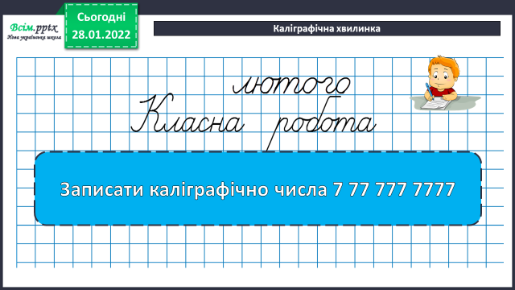

**3. Повідомлення теми уроку.**

- Сьогодні на уроці ми будемо вчитися додавати способом округлення

**4. Вивчення нового матеріалу.**

**1) Пояснення нового матеріалу**

— Щоб округлити будь-яке число до найближчого круглого числа, треба пам’ятати такі правила:

**У разі збільшення доданка зменшуй другий доданок на додане число.**

Наприклад: 299 + 475.

**Міркуйте так:**

— Округляю 299. Найближче кругле число — 300. Щоб отримати 300, потрібно 299 збільшити на 1.

299 + 1 = 300 Зменшую другий доданок на додане число: 475 – 1 = 474. Додаю 300 + 474 = 774.

Можна зменшувати не другий доданок, а результат.

299 + 475 = (300 + 475) – 1 = 775 – 1 = 774

**У разі зменшення доданка збільшуй другий доданок на додане число.**

Наприклад: 203 + 545.

**Міркуйте так:**

— Зменшую число 203 до найближчого круглого числа. 203 – 3 = 200. Другий доданок збільшую на число, на яке зменшила число 203: 545 + 3 = 548.

Додаю 200 + 548 = 748.

**2) Первинне закріплення №163.**

— Знайдіть значення виразів способом округлення за зразком.

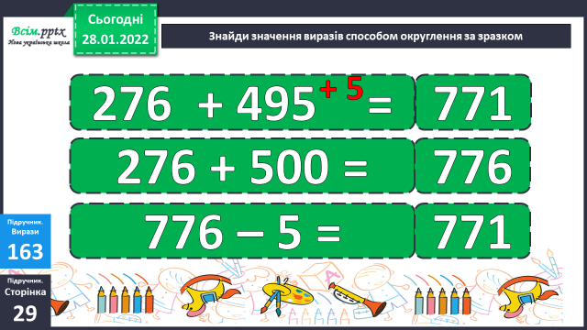

Операцію округлення можеш робити усно. При потребі записуй в зошит.

**5. Розвиток математичних знань.**

**1) Робота над задачею №165.**

— Скільки місць у залі театру?

— Скільки квитків продано у партер?

— Скільки квитків продано до амфітеатру?

— Скільки квитків продано на балкон?

— Прочитайте головне питання задачі.

— Чи можемо відразу дати відповідь на запитання задачі?

— Чому?

— Якою дією дізнаємось скільки квитків продано у партер, до амфітеатру, на балкон?

— Якою дією дізнаємось скільки квитків залишилось?

***Запиши розв’язок задачі та відповідь.***

**2) Розв’яжіть рівняння №166 ІІ стовпчик.**

**Щоб розв’язати рівняння спочатку його спрости.**

**6.** **Підсумок**

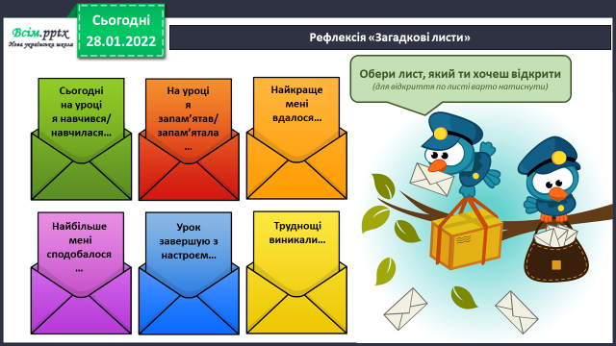**1) Проаналізуй свою роботу на уроці.**

**2) Домашнє завдання.**

**Рівняння №166 (ІІ стовпчик), задача №168, № 169 (гр. А).**

**Задача №168**

**Актори – а осіб ? осіб**

**Акторки - ? осіб, у 2 рази більше**

**1) Скільки було акторок?**

**……. (ос.) – задіяно акторок.**

**2) Скільки акторів та акторок було всього?**

**……….(ос.)**

**Відповідь: ….**